M e g h í v ó

A BTSSZ „Rockenbauer Pál” Túravezetők Klubja szeretettel meghív minden túravezetőt és túrázót
a 2012-es év következő klubnapjára

2012. április 16-án hétfőn 16.00-kor
Cím: Budapest V. ker. Arany János u. 10. II. em.

Program

Mexikó – Észak-Afrika címmel
Szabó László tart előadást,

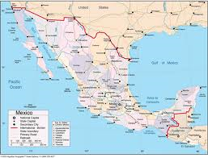

Minden érdeklődőt szeretettel várunk!

Kellemes húsvéti ünnepeket kívánok!
Bencze Éva Klubvezető

